PowerAMC de Sybase
Rapport Modèle orienté objet

Modèle: Diagramme sequence Absence
Rapport: Rapport de listes MOO



Auteur: hp
Version:
Date: 24/05/2026
Résumé:

Table des matières

The 'Table of Contents' field needs to be updated!

Diagrammes MOO

Diagrammes au niveau du modèle

Diagramme Gestion abscence
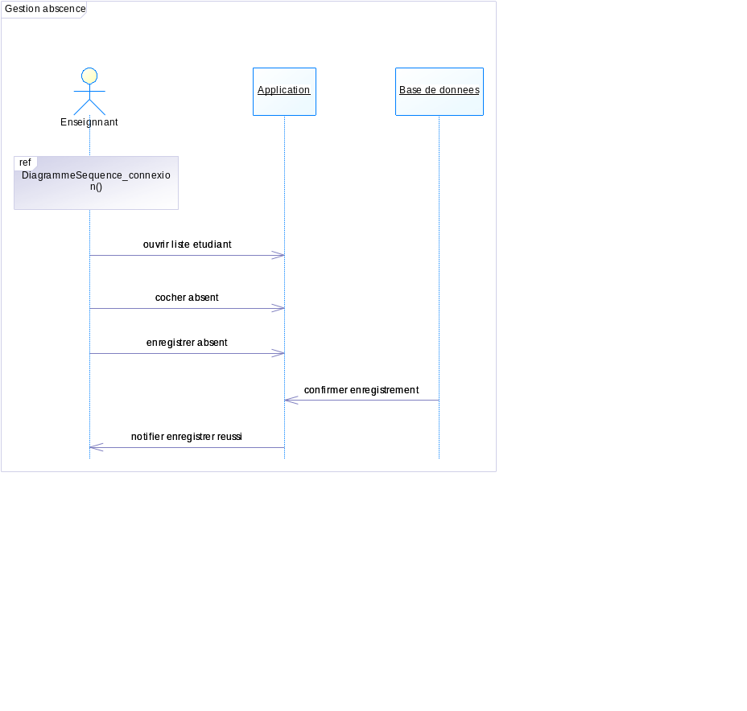

Listes des objets au niveau du modèle

Objets communs

Liste des acteurs
Nom | Code | Parent
Enseignnant | Enseignnant | Modèle orienté objet 'Diagramme sequence Absence'

Liste des attributs étendus du modèle Diagramme sequence Absence
Nom | Type de données | Valeur | Nom de la cible
JarFileName | (Chaîne) | %Code%.jar | Java
MessageDestinations | (Texte) |  | Java
SchemaNamespace | (Chaîne) | http://www.w3.org/2001/XMLSchema | WSDL for Java
SoapBindingTransport | (Chaîne) | http://schemas.xmlsoap.org/soap/http | WSDL for Java
SoapBodyNamespace | (Chaîne) |  | WSDL for Java

Liste des diagrammes
Nom | Code
Gestion abscence | Gestion_abscence

Liste des objets
Nom | Code | Parent | Classe
Application | Application | Modèle orienté objet 'Diagramme sequence Absence'
Base de donnees | Base_de_donnees | Modèle orienté objet 'Diagramme sequence Absence'

Objets des diagrammes de sequences

Liste des messages
Nom | Code | Parent | Récepteur | Émetteur | Numéro d'ordre
cocher absent | cocher_absent | Modèle orienté objet 'Diagramme sequence Absence' | Application | Enseignnant
confirmer enregistrement | confirmer_enregistrement | Modèle orienté objet 'Diagramme sequence Absence' | Application | Base de donnees
enregistrer absent | enregistrer_absent | Modèle orienté objet 'Diagramme sequence Absence' | Application | Enseignnant
notifier enregistrer reussi | notifier_enregistrer_reussi | Modèle orienté objet 'Diagramme sequence Absence' | Enseignnant | Application
ouvrir liste etudiant | ouvrir_liste_etudiant | Modèle orienté objet 'Diagramme sequence Absence' | Application | Enseignnant

Objets des diagrammes d'objet

Liste des objets
Nom | Code | Parent | Classe
Application | Application | Modèle orienté objet 'Diagramme sequence Absence'
Base de donnees | Base_de_donnees | Modèle orienté objet 'Diagramme sequence Absence'

